A vizsgáztató tölti ki:  Vizsga dátuma: ............. év ............. hó ........ nap  Vizsgaközpont azonosítója: .............  Vizsgáztató neve: .................................................... | A vizsgáztató tölti ki:  Értékelés: Alap szintű feladatok: %  Emelt szintű feladatok %  megfelelt/nem felelt meg  Vizsgáztató aláírása:
 | Vizsgázó neve:
34. feladat
Nyissa meg a táblázatot!
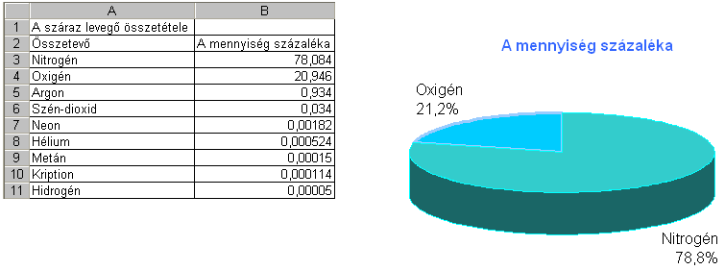A táblázat az A1:B11 tartományban a száraz levegő százalékos összetételét mutatja, valamint tortadiagramon a két fő összetevő megoszlását.
Feladata a következő:
1.  Módosítsa a diagramot a következők szerint:
Egészítse ki az Argon adatával a diagramot!
Javítsa ki a diagram címét „A mennyiség százaléka (száraz levegő)”-re!
Módosítsa a diagram háttérszínét!
2.  A C11-es cellában számlálja meg képlet segítségével, hány 0,001-nél kisebb összetevő szerepel a táblázatban!
3.  Írja a D1-es cellába annak a menüpontnak a nevét, amellyel a nyomtatási kép megtekinthető!
4.  Az Összetevők nevét helyezze kék alapra és igazítsa középre!
5.  Az A1-es cella tartalmát igazítsa az A:B tartomány közepére, és lássa el szegéllyel!

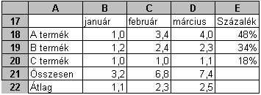 Az aktuális munkalapon (íven) hozza létre a következő táblázatot az alábbi szempontokat figyelembe véve:
6.  Az összesített adatokat függvénnyel számolja ki!
7.  Az átlagadatokat függvénnyel számolja ki!
8.  A százalékos adatokat képlettel számolja ki! Az adatok azt mutatják, hogy az egyes termékek három hónapos összmennyiségei hány százalékát adják az összes termék összmennyiségének.
9.  Alkalmazza a minta szerinti tizedes- és százalékformátum-beállításokat!
10. A17:E22 tartományban a rácsvonalak színe legyen zöld!
11. Az A18:A20 tartomány értékeit (a termékneveket) olyan képlettel jelenítse meg, amely egy másik munkalapra (ívre) hivatkozik!
12. Nyomtassa ki a munkalapot (ívet) oszlop- és sorazonosítókkal együtt!
13. Mentse el a dokumentumot a megadott néven a megadott helyre!

